全國高級中等學校103學年度工科賽交通疏導計畫

壹、依據：全國高級中等學校103學年度工業類科學生技藝競賽實施要點辦理。

貳、預期交通狀況：
全國工科賽為設有工業類科之公私立高級中等學校，為鼓勵學生重視技能實習，促進校際間相互觀摩切磋以提高技術水準，每年所舉辦之全國性之技藝競賽，歷年均吸引各校菁英參賽。今年(103年)全國工科競賽活動日期為11月25日（二）至11月28日(五)共計四天，就目前各校報名資料分析，參賽選手人數亦約為1000餘人，各校搭乘之遊覽車約為70輛，自小客車200輛，載運工具之貨車則仍維持百輛。由於本校位處市中心，周邊均為重要交通要道，參賽學校車流將集中於報到、閉幕及每日競賽前後之特定時段，如未能妥善規劃，勢必造成周邊交通壅塞，請各校配合本計畫疏運，以利活動順利進行。

參、疏導計畫：
一、校內及校園周邊動線規劃: (如圖一)
（一）校內動線：(如圖二)
1.人員動線：校本部規劃行人徒步區，供參賽學校師生進入校區後，徒步經由人行地下道至第二校區比賽場地辦理報到事宜。
2.自小客車動線：進入本校第二校區之自小客車行駛入校區後，經健康中心左轉進入停車場專用道，停放至本校排球及籃球場。(如圖三)
3.貨車：開放3.5噸(含)以下貨車進入第二校區實施裝卸，貨車進入校區後行駛右側道路，經藝德樓前沿路行駛並停放至本校指定裝卸停車格，工具裝卸完畢後，由原路儘速駛離。(如圖四)
（二）校區周邊：
申請道路路權區：為使本校校本部參賽師生接駁及第二校區貨車卸貨時，不因人員接駁及卸貨停車時造成用路人不便及確保人車安全，已向市府申請本校周邊鐵道路與中華路一段路口、中華路一段至中華路二段銜接路口沿線禁止停車，以確保人員接駁及貨車卸貨通行安全。

二、交通疏導管制措施：
為分散車流及降低對附近交通之影響，各種車輛疏導措施如下：
1.貨車：桃園以南至台中以北之學校請於上午11時前進入本校第二校區裝
卸工具，其他學校下午13時前完成裝卸作業，貨車進入校區後行駛右側道
路，經藝德樓正門，沿路行駛並停放至本校指定裝卸停車格內作業，裝卸
完畢後，即由原路駛離。囿於校內幅地狹小僅能保持10輛3.5噸(含)以下
之貨車裝卸作業，其他車輛請於校外沿鐵道路排隊等待，現場由本校交管
人員，以「離一放一」之方式管制車輛。(如圖五)
2.遊覽車：
（1）參賽學校搭乘之遊覽車於校園左側向北沿中華路一段一線臨時停放，
待教師及選手下車後，車輛隨即駛離，如上述地點均無車位，為避免
影響交通，協調東光陸橋下作為遊覽車臨停場地，人員下車後即駛離
該停車場。
（2）頒獎典禮結束後請各校落實「以人等車」之候車方式，降低對附近交
通之衝擊或因違停受罰。
3.自小客車:
本校於第二校區規劃行政小客車車位供參賽學校停車，每校以發放一張
停車證為原則。
三、學校週邊停車資訊：(停車場位置如圖八)
校園周邊停車場一覽表
編號 | 名稱 | 地址 | 費率 | 與本校  距離 | 總車位  (小客車) | 備考
P1 | 東大陸橋  停車場 | 新竹市東大路橋下 | 20元／小時 | 1000公尺 | 362
P2 | 赤土崎  地下停車場 | 新竹市建中路2號 | 20元／小時 | 400公尺  (距光復中學) | 602
P3 | 停九  停車場 | 東門街與東門街34巷口 | 20元／小時 | 1500公尺 | 28 | 08-22時 (平日與例假日收費)
P4 | 東光路  停車場 | 新竹市東光路橋下 | 20元／小時 | 20公尺 | 49

四、行駛國道車輛市區建議路線：
（一）國道一號：(如圖六)
1.行走國道一號之車輛（貨車、自小客車），於新竹交流道(公道五路)下高速公路，由公道五路往市區方向行駛，經公道五高架道路後左轉接經國路，沿經國路直行達鐵道路左轉，直行接中華路一段路口靠邊排隊進入本校。
2.行走國道一號之車輛（遊覽車），於新竹交流道(公道五路)下高速公路，由公道五路往市區方向行駛，經公道五高架道路後右轉接經國路，沿經國路直行達中華路右轉，直行往市區方向行駛即可到達本校。
3.行走國道一號之車輛（貨車、自小客車），於新竹交流道(光復路)下高速公路，由光復路往市區方向行駛，直行過建新路即可到達光復中學（位於對向）。
4.行走國道一號之車輛（遊覽車），於新竹交流道(光復路)下高速公路，由光復路往市區方向行駛，直行過建新路即可到達光復中學（位於對向）。
（二）國道三號：(如圖七)
1.行走國道三號之車輛（貨車、自小客車），於新竹系統交流道轉接國道一繼續行駛，並於新竹交流道(公道五路)下高速公路，由公道五路往市區方向行駛，經公道五高架道路後左轉接經國路，沿經國路直行達鐵道路左轉，直行接中華路一段路口靠邊排隊進入本校。
2.行走國道一號之車輛（遊覽車），於新竹系統交流道轉接國道一繼續行駛，並於新竹交流道(公道五路)下高速公路，由公道五路往市區方向行駛，經公道五高架道路後右轉接經國路，沿經國路直行達中華路右轉，直行往市區方向行駛即可到達本校。
3.行走國道三號之車輛（貨車、自小客車），於新竹系統交流道轉接國道一繼續行駛，並於新竹交流道(光復路)下高速公路，由光復路往市區方向行駛，直行過建新路即可到達光復中學（位於對向）。
4.行走國道三號之車輛（遊覽車），於新竹系統交流道轉接國道一繼續行駛，並於新竹交流道(光復路)下高速公路，由光復路往市區方向行駛，直行過建新路即可到達光復中學（位於對向）
肆、103學年度工業類科學生技藝競賽接駁車車輛編組表
103學年度工業類科學生技藝競賽搭乘接駁車搭乘統計
編號 | 飯店名稱 | 人數 | 學校間數 | 位置 |  | 起迄地點 | 出車次數 |  |  |  |  |  |  |  |  | 搭乘學校 | 備考
 |  |  |  |  |  |  | 11/25 |  | 11/26 |  | 11/27 |  | 11/28 |  | 總計 | 搭乘學校 | 備考
 |  |  |  |  |  |  | 早 | 晚 | 早 | 晚 | 早 | 晚 | 早 | 晚 | 總計 | 搭乘學校 | 備考
P1 | 元首大飯店 | 27 | 1 | 建功一路29號 |  | 竹工←→建功一路 |  |  | 2 | 2 | 2 |  | 2 |  | 8 | 光華高工、東海高中、虎尾農工
P1 | 老爺商務旅館 | 11 | 1 | 光復路一段 227 號 |  | 竹工←→光復路
P1 | 柏克萊大飯店(科園店) | 28 |  | 光復路二段272號 |  | 竹工←→光復路
P2 | 心園商務旅館 | 12 | 1 | 民權路223號 |  | 竹工←→民權路 |  |  | 2 | 2 | 2 |  | 2 |  | 8 | 基隆商工、新榮中學、松山工農、埔里高工
P2 | 東賓快捷旅店 | 2 | 1 | 林森路14號 |  | 竹工←→林森路
P2 | 金世紀大飯店 | 62 | 2 | 北大路358號 |  | 竹工←→北大路
P3 | 長緹花祺飯店 | 29 | 2 | 民生路268號 |  | 竹工←→民生路 |  |  | 1 | 1 | 1 |  | 1 |  | 4 | 海青工商、達德商工、民雄農工
P3 | 長緹精品旅館 | 14 | 1 | 復興路22號 |  | 竹工←→復興路
P4  P5 | 新竹卡爾登大飯店(北大館) | 30 | 1 | 北大路225號 |  | 竹工←→北大路 |  |  | 2 | 2 | 2 |  | 2 |  | 8 | 中正高工、鶯歌工商、臺東專科學校
P4  P5 | 新苑庭園大飯店 | 11 | 1 | 大同路20號 |  | 竹工←→大同路
P4  P5 | 新竹川籟都會旅店 | 15 | 1 | 西大路417號 |  | 竹工←→西大路
P6  P7  P8 | 柏克萊大飯店 | 88 | 3 | 中正路151號 |  | 竹工←→中正路 |  |  | 3 | 3 | 3 |  | 3 |  | 12 | 大甲高工、岡山農工、公東高工
P9  P10 | 普邑斯商務旅館 | 78 | 3 | 民權路193號 |  | 竹工←→民權路 |  |  | 2 | 2 | 2 |  | 2 |  | 8 | 屏東高工、慈幼工商、東勢高工
P11  P12  P13  P14  P15  P16 | 新竹福泰商務飯店 | 195 | 9 | 中央路106號 |  | 竹工←→中央路 |  |  | 6 | 6 | 6 |  | 6 |  | 24 | 永靖高工、成功工商  新化高工、新營高工  瑞芳高工、霧峰農工  崑山高中、屏榮高中  崇實高工
103學年度工業類科學生技藝競賽搭乘接駁車搭乘統計
編號 | 飯店名稱 | 人數 | 學校間數 | 位置 | 起迄地點 |  | 出車次數 |  |  |  |  |  |  |  |  | 搭乘學校 | 備考
 |  |  |  |  |  |  | 11/25 |  | 11/26 |  | 11/27 |  | 11/28 |  | 總計 | 搭乘學校 | 備考
 |  |  |  |  |  |  | 早 | 晚 | 早 | 晚 | 早 | 晚 | 早 | 晚 | 總計 | 搭乘學校 | 備考
P17  P18  P19  P20 | 新竹福華大飯店 | 127 | 5 | 中正路178號 | 竹工←→中正路 |  |  |  | 4 | 4 | 4 |  | 4 |  | 16 | 北港農工、台中高工  沙鹿高工、新北高工  苗栗農工、鳳山商工
P21  P22  P23  P24 | 美麗信酒店 |  |  | 公道五路二段111號 | 竹工←→公道五路 |  |  | 5 | 4 | 4 | 4 | 2 | 4 |  | 23 |  | 11/25 1300時高鐵1車次，其餘4車次飯店→餐廳
P25 | 苗農委員(小巴) |  |  |  | 苗農←→飯店 |  |  |  | 1 | 1 | 1 | 1 | 1 |  | 5
P26 | 待命車輛(小巴) |  |  |  | 竹工←→新北(大安)、桃園(新興高中)、苗農、光復中學 |  |  |  | 1 | 1 | 1 | 1 | 1 |  | 5 |  | (1)11/26、27 每日0700-1700  (2)11/28 0700-1300
P27  P28  P29 | 教育參訪 |  |  |  | 竹工→玻璃博物館→電影博物館→市區 |  |  |  | 0 | 0 | 0 | 3 | 0 |  | 3
 |  |  |  |  | 大巴 |  | 0 | 5 | 27 | 27 | 27 | 5 | 27 | 0 | 124
 |  |  |  |  | 小巴 |  | 0 | 0 | 2 | 2 | 2 | 0 | 2 | 0 | 10
 |  |  |  |  | 總計 |  | 0 | 5 | 29 | 29 | 29 | 5 | 29 | 0 | 134
補充說明 | 1.每日上、下午各一車次由竹工←→光復中學(時間由學校安排)。  2.11月27日1300時教育參訪行程(玻璃博物館→電影博物館)結束後，於市區解散自行返回飯店。

伍、各校如有疑問請電洽本校教官室承辦人邱彥榮教官（03）5318740。
陸、本計畫經本校103學年度工科賽委員會通過後實施，修正時亦同。

圖一：
圖二：
圖三：
圖四：
圖五：

圖六：

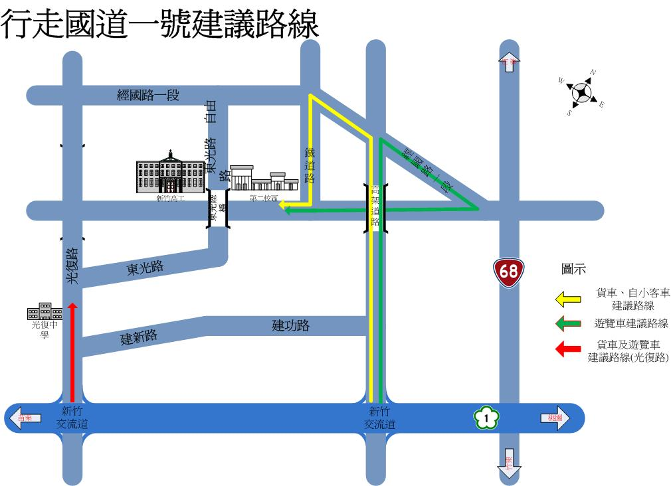
圖七：

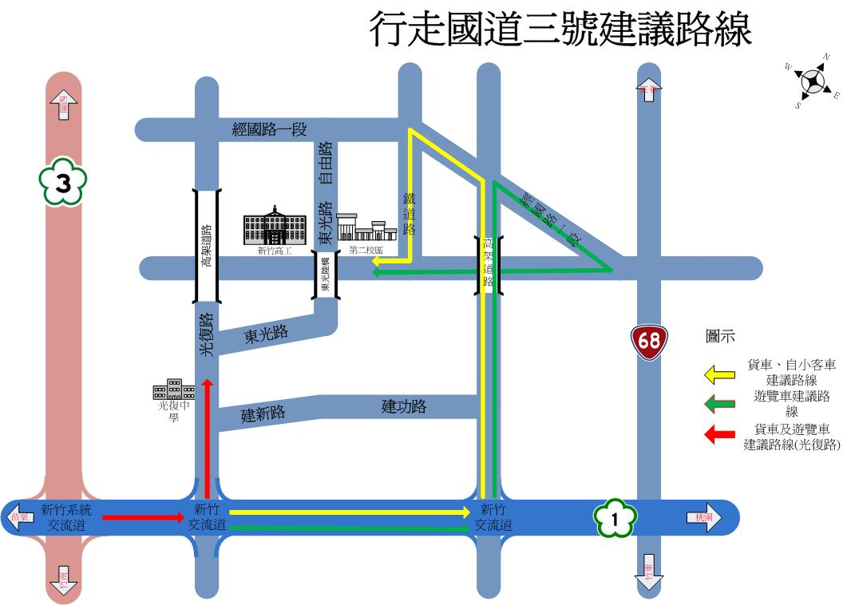
圖八
